FONDUL SOCIAL EUROPEAN
Programul Operational Capital Uman 2014-2020
Axa prioritara 6: Educatie si competente
Obiectiv tematic 10: Efectuarea de investitii in domeniul educatiei, al formarii si al formarii profesionale in vederea dobandirii de competente si a invatarii pe tot parcursul vietii, cu Prioritatea de investitii
Prioritatea de investitii 10.iv: “Sporirea relevantei pe piata fortelor de munca a educatiei si a sistemelor de formare, facilitarea tranzitiei de la educatie la piata fortelor de munca si consolidarea formarii si a sistemelor de formare profesionala, precum si a calitatii lor, inclusiv prin mecanisme de anticipare a competentelor, adaptarea programelor de invatamant si instituirea si dezvoltarea unor sisteme de invatare la locul de munca, inclusiv a unor sisteme de invatare duala si programe de ucenicie”
Obiectiv specific 6.13: Cresterea numarului absolventilor de invatamant tertiar universitar si non universitar care isi gasesc un loc de munca urmare a accesului la activitati de invatare la un potential loc de munca/ cercetare/ inovare, cu accent pe sectoarele economice cu potential competitiv identificate conform SNC 2015-2020 si domeniile de specializare inteligenta conform SNCDI
Titlul proiectului: Tineri antreprenori - De la idee la oportunitate
Contract: POCU/829/6/13/141131
Beneficiar: SC IPA SA

PLAN DE AFACERI
TEMA: Brain AI

PARTICIPANT
Drd. Stefan Emil IONESCU

1. Titlul firmei si forma juridica

Afacerea pe care doresc sa o infiintez are drept scop comercializare unui ansamblu hardware si software, bazat pe tehnologia de tip Brain AI, in vederea monitorizarii si sau imbunatatirii unor performante intelectuale.
Sistemul de antrenament al atenţiei şi concentrării mentale (focus mental) bazat pe propriul semnal EEG (semnal electroencefalografic) este compus din elemente fizice (hardware) şi elemente de natură software. În conceptul lui acesta utilizează tehnologii de interfaţare hardware-software prin intermediul procesorului unui mini-computer hardware.
Sistemul este practic o interfaţă om-maşina reală, având rolul de a prelua semnalul EEG de la utilizatorul uman, de a îl procesa, de a îl transpune prin metode specifice şi de a îl duce către o interfaţă grafică (un afişor matrice cu led-uri) sau spre un semnalizator sonor (difuzor) în baza unor comenzi. În componenţa sistemului intră:
- Casca non-invazivă pentru preluare semnal EEG;
- Ansamblul hardware-software format din: computer/laptop pentru preluare date EEG brute; algoritm intern pe computer/laptop pentru descompunere semnal brut în unde EEG specifice;
- Procesor hardware pentru interfaţare – mini-computer; metodă software de procesare și transmitere comenzi spre matrice;
- Matrice cu led-uri pentru afişare / Difuzor..

Fata de scopul pe care mi l-am propus “Titlul” cel mai potrivit, in ceea ce ma priveste, este:
Brain AI Medical

Forma de organizatie care raspunde intentiilor mele este:
Societate cu Raspundere Limitata
(scris in extenso, nu ca abreviere)

Adresa sediului social va fi: Berbesti, jud. Vâlcea. str. Principala nr. 10, Romania
Telefon: +40 722403797
E-mail: stefan@lew.ro

2. Cuprins si capitole

- Titlul firmei si forma juridica
- Cuprins si capitole
- Sumar (scurta introducere)
- Descrierea firmei (afacerii)
- Echipa si managementul companiei
- Prezentare produs(e) / serviciu (ii)
- Analiza pietei
- Obiective
- Strategia firmei/afacerii si implementare
- Informatii financiare
- Anexe si alte documente

- Sumar (scurta introducere)
Organizatia la care m-am gandit va realiza urmatoarele produse (servicii)
Produse: Kit monitorizare si/sau stimulare activitate cerebrala
Servicii: Inchiriere kituri monitorizare si/sau stimulare activitate cerebrala

In organizarea intreprinderii si pentru obtinerea produselor (serviciilor), vor fi implicate urmatoarele structuri:
- fondatorii Stefan Emil IONESCU si/sau
- o conducere executiva formata din.......................................................
.................................................................................................................
.................................................................................................................
Numarul persoane care vor fi angajate ca:
- Programator (director companie)
- Programator (care poseda inclusiv cunostinte de marketing)
- Programator (care poseda inclusiv abilitati de comunicare)
- Programator (care poseda inclusiv abilitati tehnice/hardware)

Strategia de lansare a intreprinderii cuprinde:
Locatie: Sediul social din judetul Vâlcea
Preturi: Se va practica un adaos comercial situat intre 30-60%
Promovare: Initial online, in cadrul diverselor retele sociale si prin contactare directa, in scris si telefonic, a potentialilor clienti

- Descrierea firmei (afacerii)
Ideea mea de afaceri a aparut din activitatea în cadrul doctoratului la Academia Tehnica Militara.
Principiul de bază al sistemului hardware + software ce va fi comercializat consta in preluarea semnalului EEG, procesarea și expunerea într-un format grafic sau sonor prin dispozitive de ieșire. Scopul și utilitatea esențială este că intrerpretând prin metoda software de procesare și transmitere comenzi, sistemul oferă în mod vizual sau auditiv o reprezentare reală a nivelului de atenție/concentrare/focus mental. Astfel, se oferă utilizatorului într-o formă naturală umană ușor de înteles, măsura nivelului de atenție la un moment dat. În literatura de specialitate exista preocupări circumscrise unei asemenea tematici științifice, dar nu exista încă produse care să răspundă nevoilor practice care se manifesta pe scara larga la nivel geografic, cu aplicabilitate in extrem de multe domenii. Aplicabilitatea sistemului este extrem de largă, de la copii cu ADHD și tulburări de atenție, până la piloți, controlori de trafic, soldați care au de luat decizii vitale, personal paramedical și paramilitar, persoane care își doresc să își îmbunătățească capacitatea de atenție, persoane care au nevoie de atenție sporita în realizarea sarcinilor profesionale.
Problema tehnică pe care o rezolvă sistemul propus spre realizare si comercializare este punerea la dispoziția specialiștilor, clinicienilor, experților, profesioniștilor angajați din diverse domenii care necesită atenție sporită, a unui instrument suport pentru realizarea diverselor investigații sau pentru antrenamente profesionale ale atenției. Sistemul furnizează în același timp seturi de date suport pentru luarea unor decizii tehnice și de abordare a diverselor probleme de atenție și focus mental. Totodată sistemul este utilizabil în mod invidual în scopuri de antrenament personal al capacității de atenție.
Domeniile tehnice atinse de și pentru care aceast kit/sistem este suport sunt: medicină, fizică, domeniul interacțiunii om-mașină, psihologie, sociologie, procesare biosemnale. Aplicabilitatea sistemului este multiplă, putând fi utilizată atât în scopuri de entertainment/recreere, în scopuri de antrenament al atenției proprii, în scopuri de măsurare a nivelului de concentrare, atenție și focus mental, în scopul detectării unor probleme de concentrare a atenției apărute în urma unor traume fizice sau traume psihice sau existente de la naștere. Astfel, sistemul este eficient în cel puțin două direcții majore: aspectul non-medical și aspectul medical.
Mi s-a parut o idee interesanta pentru ca punerea ei in practica imi permite sa angajez un numar de 4 persoane:
- Programator (director companie)
- Programator (care poseda inclusiv cunostinte de marketing)
- Programator (care poseda inclusiv abilitati de comunicare)
- Programator (care poseda inclusiv abilitati tehnice/hardware)
Organigrama societatii comerciale va fi una simpla, de tip ierarhic, functionala. Cele 3 posturi de programator se vor situa pe nivelul 2 sub coordonarea directorului general. Fiind o societate nou infiintata cu un numar mic de angajati, aceasta forma de organigrama este cea mai simpla si adecvata volumului si activitatii propuse. De asemenea tot sub directorul general se va afla si personalul TESA (pentru inceput doar contabil si jurist). In timp, organigrama va fi dezvoltata pe departamente.
(prin Regulamentul de Organizare si Functionare, Regulamentul de Ordine Interioara, hotarari, decizii interne, prin organizarea de intruniri, altele asemenea).

Pornind de la scopul prezentat anterior si tipul de produse si servicii pe care le dorim realizate, clientii intreprinderii noastre vor fi:
- Clinicile medicale private sau de stat
- Centrele de cercetare (cu preocupari in domeniile: IT, medical, psihologie/psihiatrie) private sau de stat
- Centrele de pregatire piloti, controlori de trafic aerian
- Unitati militare speciale
(in raport cu locatia, in raport cu varsta, preocuparile, nivel de trai, pasiuni, obiceiuri, altele asemenea)

Mediul in care societatea isi va desfasura activitatea: Urban (judetul Vâlcea)

Posibil cod CAEN principal 2660 - Fabricarea de echipamente pentru radiologie, electrodiagnostic si electroterapie
Această clasă include: fabricarea de echipamente de radiologie (de exemplu industrială, diagnostic medical, terapie medicală, cercetare științifică); fabricarea de echipamente cu raze X, beta și gamma; fabricarea de aparate de tomografie computerizate; fabricarea de tomografe cu emisie de pozitroni (PET); fabricarea de echipamente de rezonanță magnetică (MRI); fabricarea de echipamente medicale cu ultrasunete; fabricarea de electrocardiografe; fabricarea de echipamente medicale endoscopice; fabricarea de echipamente medicale cu laser; fabricarea de stimulatoare cardiace; fabricarea de proteze auditive.

(IN ACEST CAPITOL SE VA MENTIONA EXPLICIT CE DOMENIU DE ACTIVITATE ARE FIRMA – NON AGRICOL –SI CARE VA FI MEDIUL IN CARE SE ISI VA DERULA ACTIVITATEA – RURAL/URBAN)

- Echipa si managementul companiei

M-am gandit ca intreprinderea pe care o voi crea sa aiba urmatoarea structura de organizare:
- Functii de conducere
Director general – Stefan Emil IONESCU
- Functii de executie:
- Director executiv/general/administrator
Stefan Emil IONESCU
Competente in: management societate comerciala, management tehnic al programatorilor, abilitati de comunicare.
Experienta si expertiza: Drd in tehnologii IT, cu accent pe analiza datelor mari, comanda si controlul dispozitivelor la distanta. Experienta in proiecte internationale in domeniul cercetarii si dezvoltarii solutiilor IT cu diferite aplicatii
Stefan Emil IONESCU urmeaza cursuri de formare profesionala suplimentare, in cadrul proiectului POCU/829/6/13/141131.
(ce calificari si competente trebuie sa aiba)
- Directori/sefi de servicii/coordonatori/sefi de sectii
Momentan nu vor fi create departamente distincte, acest pas va fi realizat ulterior, odata cu cresterea numarului de personal angajat.
(enumerarea lor si ce calificari si competente trebuie sa aiba)
3. Personal de specialitate pe fiecare directie/servicii/echipe/sectii
- Programator (care poseda inclusiv cunostinte de marketing). Angajatul va avea ca responsabilitati si realizarea materialelor promotionale cu identificarea si realizarea activitatilor de promovare.
- Programator (care poseda inclusiv abilitati de comunicare). Angajatul va avea responsabilitati si de acordare asistenta tehnica si asigurare instruire utilizare kit harware+software comercializat clientilor.
- Programator (care poseda inclusiv abilitati tehnice/hardware). Abilitatile tehnice sunt necesare in alegerea si realizarea componentelor care constituie ansamblul hardware, in special realizarea castii cu senzori EEG.
*Structura organizatorica poate fi prezentata si in forma grafica, dupa caz

Raporturile juridice cu persoanele angajate vor fi urmatoarele:
- contract individual de munca pentru urmatoarele cei 4 angajati. Contractele vor fi incheiate pe perioada nedeterminata, cu o norma de 4 ore/zi.
Avand in vedere angajatii cu nevoi deosebite, vom asigura urmatoarele facilitati: ...........
Tinand cont de faptul ca societatea comerciala nou infiintata va fi la inceput de drum si ca fondurile initiale sunt reduse nu se vor acorda initial alte facilitati (precum bonuri de masa, servicii de masa, servicii medicale, medicamente, organizarea de evenimente, locatii pentru recuperare medicala, formare profesionala etc.) angajatilor. Aceste aspecte pot fi luate in considerare, in viitor, in functie de profitabilitatea companiei. In anumite conditii, se poate avea in vedere telemunca.
(echipamente de lucru, program redus, bonuri de masa, servicii de masa, servicii medicale, medicamente, organizarea de evenimente, locatii pentru recuperare medicala, formare profesionala, altele asemenea).
(IN ACEST CAPITOL SE VA MENTIONA EXPLICIT CATE PERSOANE DIN GRUPUL TINTA INREGISTRAT, PERSOANE CE AU URMAT UN CURS DE FORMARE PROFESIONALA IN CADRUL PROIECTULUI, VOR FI ANGAJATE IN ACEASTA STRUCTURA SI IN CE FUNCTII, dupa caz)

- Prezentarea produselor si serviciilor
Asa dupa cum am mentionat si in capitolele anterioare produsele/serviciile pe care le vom realiza sunt:
Produse: Kit monitorizare si/sau stimulare activitate cerebrala
Kiturile vor fi de trei tipuri de la simple (cu costuri reduse – sisteme cu un numar redus de senzori de monitorizare activitate cerebrala) pana la complexe (cu costurile cele mai ridicate – numar ridicat de senzori montati pe casca EEG, si cu senzori de stimulare activitate cerebrala)
Servicii: Inchiriere kituri monitorizare si/sau stimulare activitate cerebrala.
Se vor realiza oferte de inchiriere pentru perioade de timp determinate de exemplu pentru o saptamana. Se poate avea in vederea acordarea de discounturi pentru perioadele de inchiriere mai indelungate.

Produsele/serviciile de mai sus se vor realiza cu ajutorul:
Echipamentele hardware vor fi cumparate de la diversi furnizori, diferite programe cu licenta vor fi de asemenea achizitionate, dar anumite programe pentru asigurarea interfetei creier-masina vor fi realizate de catre angajatii companiei.
(masini, utilaje, proces tehnologic, altele asemenea)

Din observarea pietei a rezultat ca potentialii clienti sunt interesati de produse cu urmatoarele caracteristici: ............................................................................................................
(dimensiune, culoare, ambalaj, consistenta, perisabilitate, garantie etc.)

Pe piata nu exista niciun produs similar, kitul de monitorizare si stimulare cerebrala fiind unic. Dimensiunile vor fi relativ reduse, rezumandu-se in principal la o casca si un sistem hardware de tip laptop/sistem desktop. Garantia acordata, pentru utilizarea corespunzatoare a sistemului, va fi de 2 ani.

- Analiza pietei

Din observatiile si analizele care le-am facut singur am putut constata urmatoarele firme concurente pe piata:
- Firme cu brand cunoscut, cum ar fi:..............................................
Punctele tari ale acestor firme sunt:.................................................
Punctele lor slabe sunt:......................................................................

- Firme mici (SRL/Intreprinderi individuale/Intreprinderi familiale), cum ar fi: .............
Punctele tari ale acestor firme sunt:.................................................
Punctele lor slabe sunt:......................................................................

- Organizatii neguvernamentale (fundatii, asociatii) , cum ar fi: .............
Punctele tari ale acestor firme sunt:.................................................
Punctele lor slabe sunt:......................................................................
Principiul de bază al sistemului hardware este de a prelua semnalul EEG, de a-l procesa și de a-l afișa într-un format grafic sau sonor prin intermediul dispozitivelor de ieșire. Scopul si utilitatea esentiala este ca prin interpretarea prin metoda software de procesare si transmitere a comenzilor, sistemul sa ofere in mod vizual sau auditiv o reprezentare reala a nivelului de atentie/concentrare/focalizare mentala. Astfel, este furnizată utilizatorului într-o formă umană naturală ușor de înțeles, măsura nivelului de atenție sau concentrare la un moment dat. În literatura de specialitate există preocupări limitate la un astfel de subiect științific dar încă nu există produse care să răspundă nevoilor practice cu aplicabilitate în multe domenii. Problema tehnică rezolvată de sistemul propus este asigurarea pentru personalul medical a unui instrument de sprijin pentru efectuarea diverselor investigații și stimularea centrilor nervoși. Aplicabilitatea sistemului este însă extrem de largă, de la persoane cu boli neurodegenerative și copii cu ADHD și tulburări de atenție, până la piloți, controlori de trafic, militari care au decizii vitale de luat, personal paramedical și paramilitar, persoane care doresc să-și îmbunătățească capacitatea de a fi atent.
Aceste domenii de utilizare pot sta chiar la baza unor proiecte de cercetare în domeniu.
Noua societate comerciala va avea inclusiv cod CAEN de cercetare pentru a putea participa in cadrul competitiilor cu fonduri nerambursabile. Se doreste atat dezvoltarea ulterioara a produsului cat si identificarea potentialului de utilizare in recuperarea/imbunatatirea activitatii unor centri nervosi afectati de diferite boli.

Tot din analizele de piata a rezultat si ideea de afaceri pe care doresc sa o pun in practica datorita urmatoarelor oportunitati pe care mi le ofera piata:

Oportunitatile de piata sunt numeroase deoarece o astfel de solutie nu exista la nivel mondial, iar problemele pe care kitul comercializat le va rezolva sunt semnificative. Imbunatatirea performatelor intelectuale reprezinta un domeniu de extrem interes, mai ales tinand faptul ca pentru a obtine aceste performate ridicate nu se utilizeaza tehnici invazive, ci unele total neinvazive (purtarea unei casti pe cap pentru un interval scurt de timp – sesiuni de cateva minute).
Sistemul poate fi utilizat inclusiv in cazul unor boli ce afecteaza grav functionarea creierului – se poate utiliza in procesul de recuperare dupa un accident vascular cerebral sau chiar pentru preventia unui astfel de accident.
Mai mult, sistemul se poate utiliza chiar si in cazul pacientilor cu Alzheimer sau cu alte boli degenerative similare. Observarea clinică a pacienților cu Alzheimer dezvăluie faptul că aceștia au adesea mari dificultăți în îndeplinirea sarcinilor de zi cu zi într-un stadiu relativ incipient al bolii. Sunt descriși ca fiind incapabili să se concentreze, distrași cu ușurință sau intrați în încurcătură atunci când se confruntă cu sarcini care anterior erau îndeplinite cu ușurință. Aceste observații arată că pacienții cu boala Alzheimer au deficite atenționale care stau la baza acestor dificultăți în activitățile de zi cu zi și că aceste deficite pot fi o caracteristică precoce a bolii. Cele patru instrumente principale de investigare utilizate de neuropsihologi în cercetarea atențională au fost: (i) teste neuropsihologice convenționale, (ii) sarcini de procesare a informațiilor bazate pe computer, (iii) imagistica funcțională (inclusiv RMN) și (iv) determinare unde cerebrale emise de creier. Cele mai eficiente metode sunt cele bazate pe determinarea tipului de unde emise de emise de creier si stimularea creierului cu ajutorul undelor electromagnetice, dar cercetările sunt inca in stadiu incipient.
In acest context, noua societate va profita de avantajul competititional de a comercializa o solutie pentru care nu exista produs similar sau mai bun.

Totodata, pe langa oportunitati, am identificat si constrangeri si riscuri pe care le pot intampina in piata. Acestea sunt:
............................................................................................................
Singurele posibile constrageri / bariere ale noii afaceri sunt reprezentate de:
- Existenta unor fonduri pentru lansarea afacerii
- Necesitatea unei promovari intensive a noilor produse deoarece nu exista solutii similare pe piata.

Tot din analiza pietei am mai identificat si alte aspecte de interes pentru mine, cum ar fi:
- Clientii vor pune accent pe acuratetea rezultatelor. In domeniile aplicabile este extrem de important ca datele monitorizate sa fie veridice, foarte apropiate de realitate. De asemenea, progresele in cresterea performantelor intelectuale trebuie sa fie puse in evidenta. Un rol extrem de important in realizarea kiturilor il va avea tipul de senzori utilizat pe casti, precum si locatia acestora, in functie de localizare centrilor nervosi care se doresc a fi monitorizati/stimulati.
- Existenta a numeroase competitii nationale si internationale cu finantare nerambursabila in domeniul cercetarii, atat pe domeniul ITC cat si pe domeniul medicinei
- Cresterea numarului de persoane cu boli neurodegenerative
- Cresterea numarului de copii care au deficit de atentie, deficit ce poate fi redus cu ajutorul sistemului propus in cadrul prezentului plan de afaceri
(importanta pozitiei comerciale-vadul, accentul care se pune pe calitate, accentul care se pune pe raportul calitate-pret, accentul care se pune pe fidelizarea clientilor, altele asemenea)

- Obiective
Intreprinderea pe care doresc sa o infiintez va avea urmatoarele obiective:
- Pe termen scurt
- Profit de 50% din capitalul de pornire la finalul primului an de activitate
- Participarea in cadrul a minim 2 competitii prin care se aloca fonduri nerambursabile pentru cercetare
- Accesarea de fonduri alocate start-up-urilor, in special pentru dotari
- Lansarea de campanii de promovare a noului produs
- Realizarea unor activitati de inovare sociala – colaborari cu diferite ONG-uri.
- Realizare parteneriate de colaborare pentru dezvoltare solutie cu Academia Romana, Academia Tehnica Militara etc.
- Pe termen mediu
- Cresterea numarului de angajati de la 4 la 6. Noile posturi infiintate: responsabil marketing si asistent manager.
- Fidelizarea personalului angajat (acordare mariri de salarii si bonificatii in functie de rezultatele obtinute, acordare de diferite stimulente precum abonamente la clinici medicale etc.)
- Identificare de parteneri din strainatate si extindere piata de desfacere in afara granitelor Romaniei.
- Cresterea anuala a cifrei de afaceri cu minim 20%.
- Cresterea cooperarii cu diferite ONG-uri sau/si cu Centrele de Asistenta Sociala, in vederea ajutorarii, in mod gratuit, a comunitatii. Se va acorda spre utilizare gratuita kitul de crestere a performantelor intelectuale pentru un anumit numar de persoane provenite din diferite medii defavorizate (casele de copii, azilele de batrani etc.).
- Pe termen lung
- Diversificarea produselor și serviciilor
- Fidelizarea clientilor

(pe termen scurt, pe termen mediu si lung, in raport cu comunitatea, in raport cu posibilitatile de extindere, de diversificare a productiei, de asigurare a calitatii etc.).

- Strategia firmei/afacerii si implementare
In raport cu situatia pe care am observat-o in piata, voi aplica urmatoarele strategii pentru succesul intreprinderii mele:
Strategii de produse/servicii. Se doreste ca potentialii utilizatori finali sa aiba cat mai multe posibilitati de alegere. Astfel, potentialii clienti vor avea posibilitatea de a-si alege gradul de complexitate al sistemului de monitorizare si/sau stimulare a capacitatii intelectuale. Numarul si felul senzorilor ce vor fi montati pe casca precum si programul software aferent vor putea fi adaptate nevoilor clientilor. In mod standard, societatea va comercializa 3 tipuri de kituri, cu observatia ca, in anumite cazuri, se pot realiza si alte kituri „personalizate” in functie de cerintele si nevoile clientilor. Cum produsul este unul nou, a carui functionalitate nu va fi pe deplin cunoscuta de catre clienti, mai ales in prima parte a ciclului de viata, compania pune la dispozitia clientilor inclusiv posibilitatea de inchiriere de kituri. Se estimeaza un volum de vanzari de 4-8 kituri pe an.
Strategii de pret. Se va practica un adaos comercial situat intre 30-60%.
Strategii de distributie. În cazul vânzării noului kit ce urmează a fi lansat în producție, canalul de distribuție va fi în cele mai multe cazuri direct, fără intermediari. S-a adoptat această modalitate de distribuție deoarece produsul este nou și se dorește evitarea creșterii prețului aferent unor distribuitori intermediari. Compania nu va produce pe stoc, ci doar pe bază de comandă fermă și/sau contract semnat.
Strategii de promovare. Pentru promovarea produselor se va aplica un mix promoțional, adică promovarea va fi realizată pe mai multe căi. Pentru aceasta se vor utiliza următoarele mijloace: Google Adwords și alte sisteme de promovare on-line prin intermediul diferitelor retele de socializare; publicitate – realizarea de pliante/broşuri; relații publice – funcția de promovare preocupată cu imaginea publică a societății comerciale; participarea la conferințe și seminarii din domeniu; participarea în cadrul târgurilor de profil din domeniul; publicații - publicare de articole în reviste de specialitate; contactul direct cu posibilii beneficiari – contactare posibili clienți prin email, telefon, în mod direct etc.; pagina web proprie.
Strategii de fidelizare a clientilor. Se va dori inclusiv cresterea numarului de unitati vandute in cadrul aceluiasi client. Clientilor li se va asigura asistenta tehnica in conditii prompte – raspuns la solicitarile clientilor in timp foarte scurt. Pentru serviciile d einchiere se vor avea in vederea acordarea de discounturi pentru perioade mai mari de timp sau oferirea unor produse la preturi promotionale (se pot oferta inclusiv produsele care au fost inchiriate anterior).

(de produs(e)/serviciu(cii), de pret, de distributie, de promovare, de fidelizare a clientilor etc.)
(IN ACEST CAPITOL SE VOR MENTIONA SI ASPECTE PRIVIND DEAVOLTAREA DURABILA – PROTECTIA MEDIULUI INCONJURATOR -, EGALITATEA DE SANSE SI NONDISCRIMINAREA – dupa caz)

- Informatii financiare
Fondurile necesare pentru inceperea si dezvoltarea afacerii le voi obtine astfel:
Fonduri nerambursabile acordate prin diferite programe de finantare (POC 4.1.1., Start Up Nation, POCU etc.)
(de la familie, de la prieteni, de la parteneri, de la asociati, de la banci, din economiile proprii, din alte surse......)
Capitalul de pornire pentru inceperea afacerii/activitatii va fi de: 290’000 ron, si acesta va fi utilizat pentru urmatoarele cheltuieli:
- Cheltuieli salarile
- Dotari
- Materiale, materii prime pentru realizare produs
- Terti (servicii de promovare produse)
- Cheltuilei de regie (utilizati, contabil, jurist etc)
Profitul pe care doresc sa-l obtin in primul an de activitate este de 50% din capitalul de pornire.
Bugetul primului an de activitate, pe trimestre, va fi urmatorul:

 | TR.I | TR.II | TR.III | TR.IV | TOTAL AN
VENITURI (Total)
- din vanzare servicii/produse | 10000 | 20000 | 40000 | 50000 | 120000
CHELTUIELI (Total) | 82900 | 66900 | 68900 | 70900 | 289600
- cu manopera salarii | 24000 | 24000 | 24000 | 24000 | 96000
- cu materiale | 5000 | 6500 | 7500 | 8000 | 27000
- cu terti ( subcontractare) | 27500 | 29500 | 30000 | 31000 | 118000
- cu echipamente | 24000 | 4500 | 5000 | 5500 | 39000
- Cu regia firmei | 2400 | 2400 | 2400 | 2400 | 9600
REZULTAT =  VENITURI-CHELTUIELI | -72900 | -46900 | -28900 | -20900 | -169600

- Anexe si alte documente

In sustinerea planului meu de afaceri anexez urmatoarele:

Aplicație grant de cercetare cu parteneri externi:

Academia Tehnica Militara
Universitatea Titu Maiorescu
Spitalul Acibadem Turcia
Universitatea Comenius Slovacia

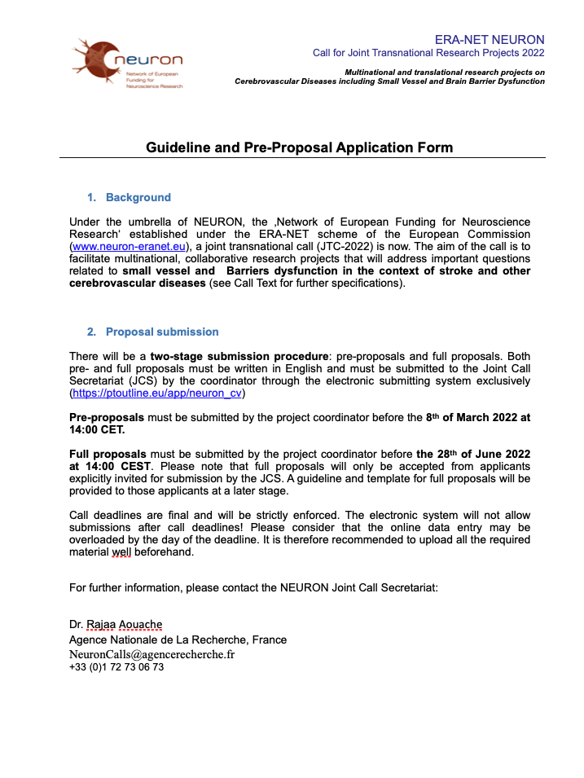
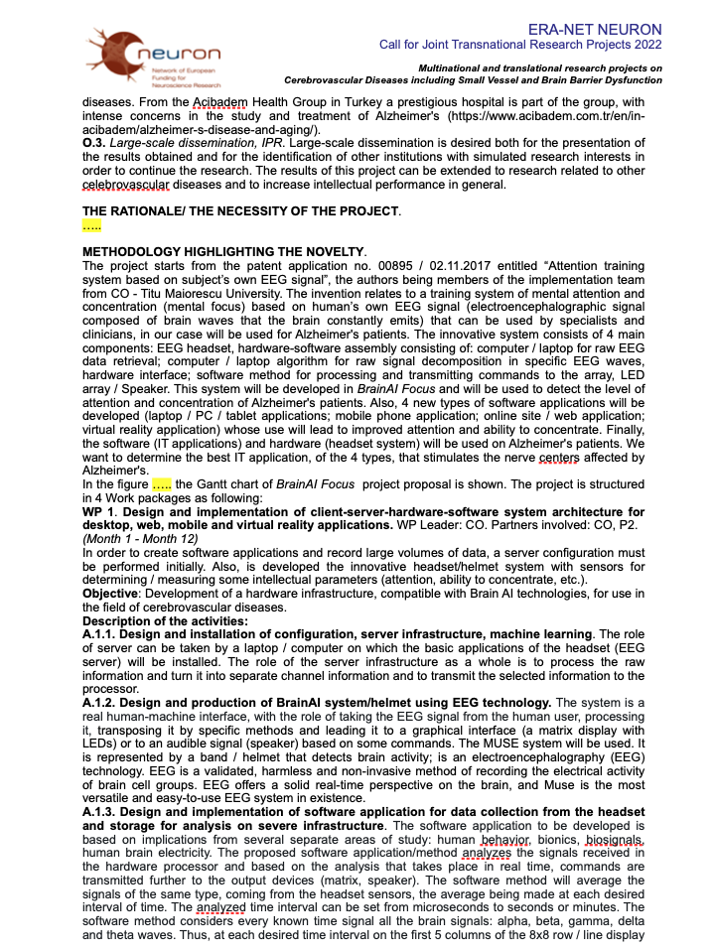
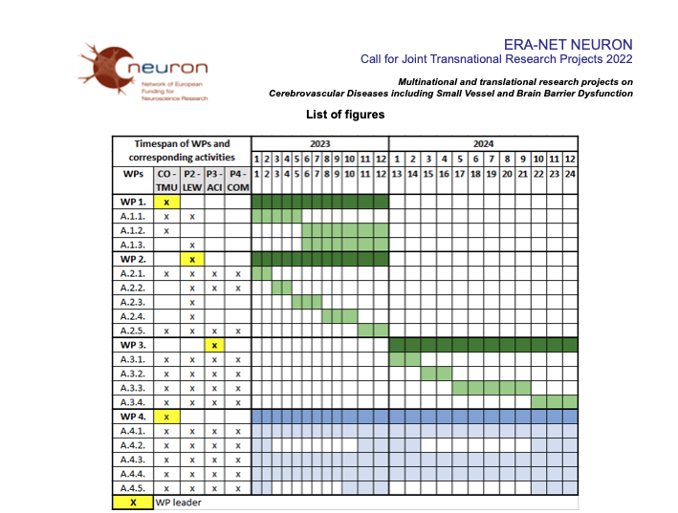

Brevet de Invenție:
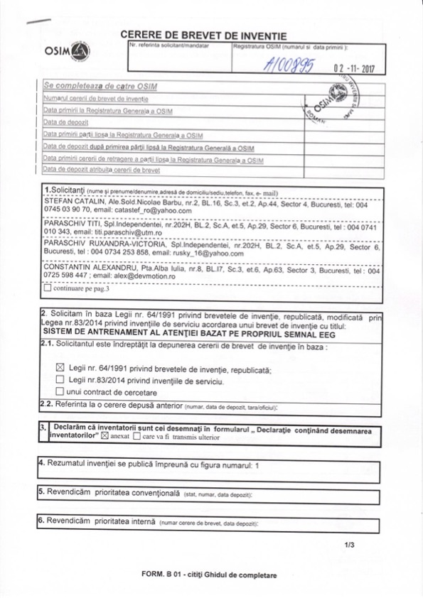

Imagini versiune beta funcțională:

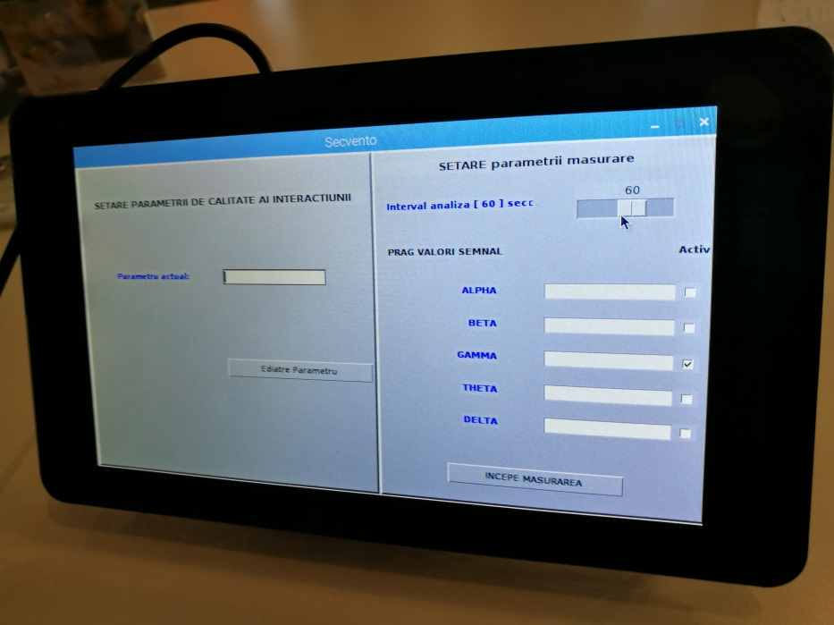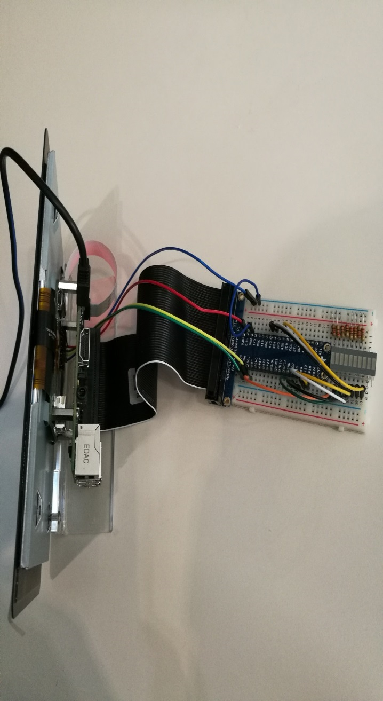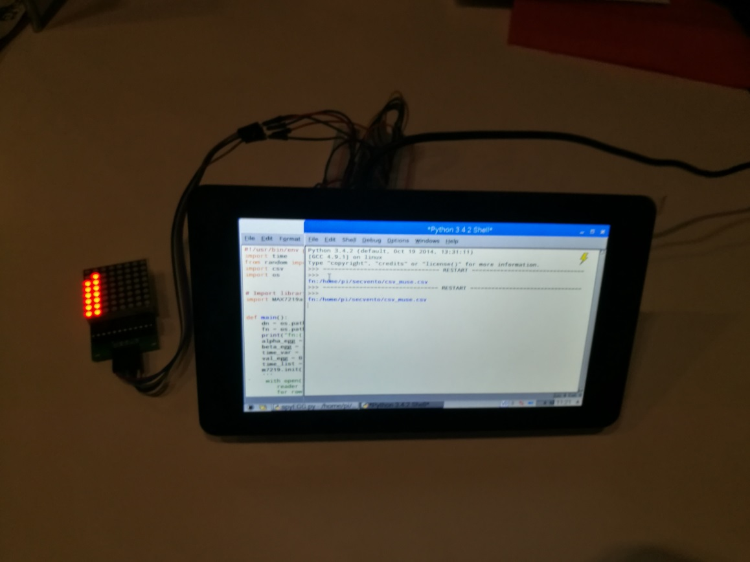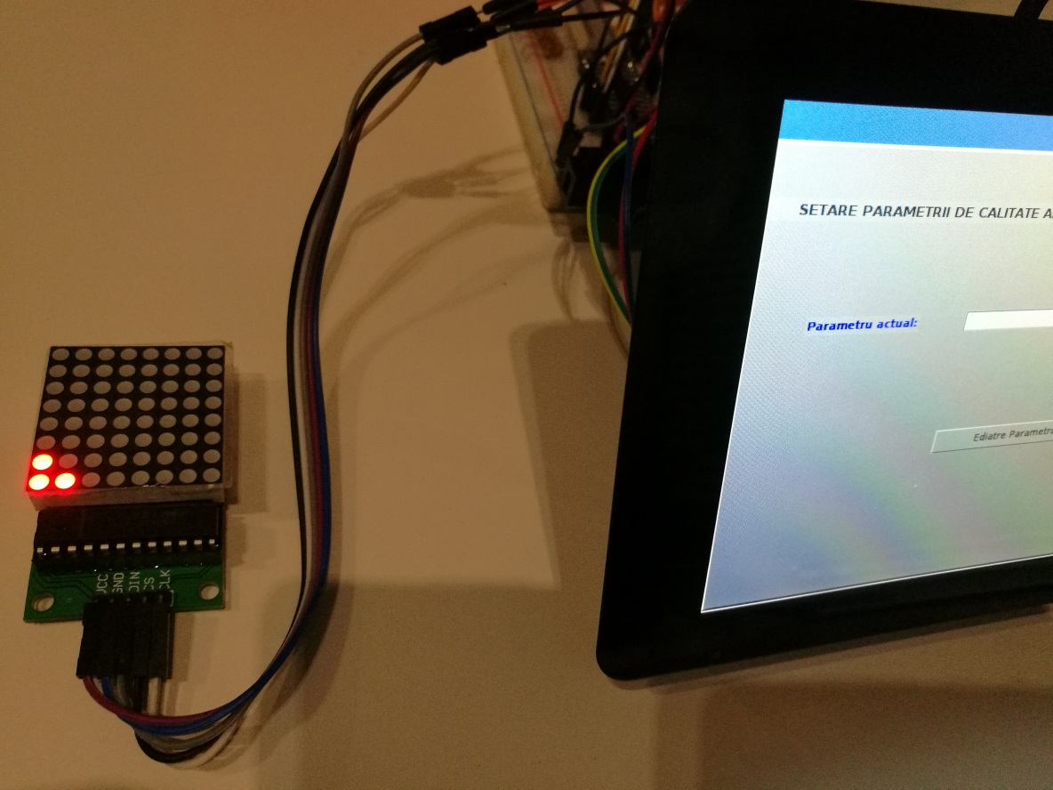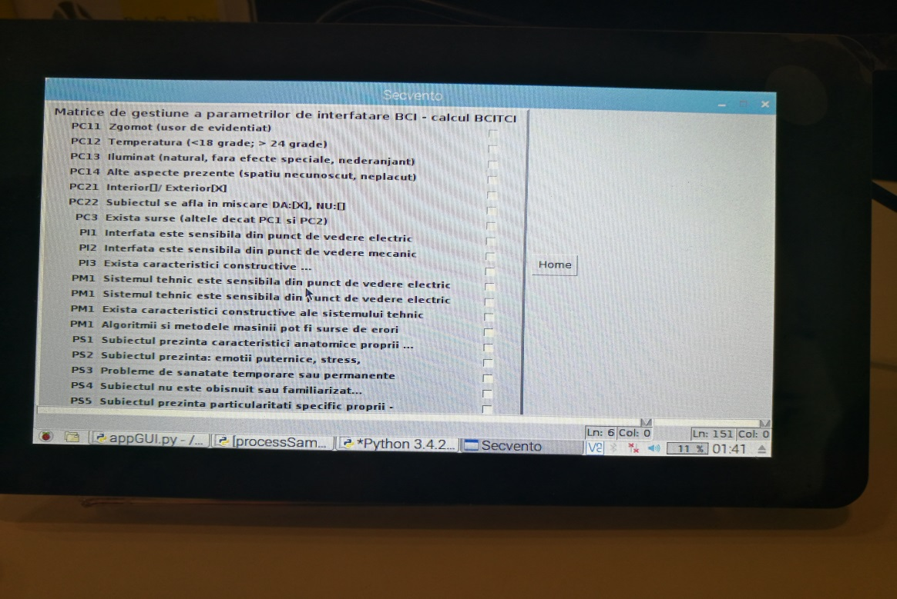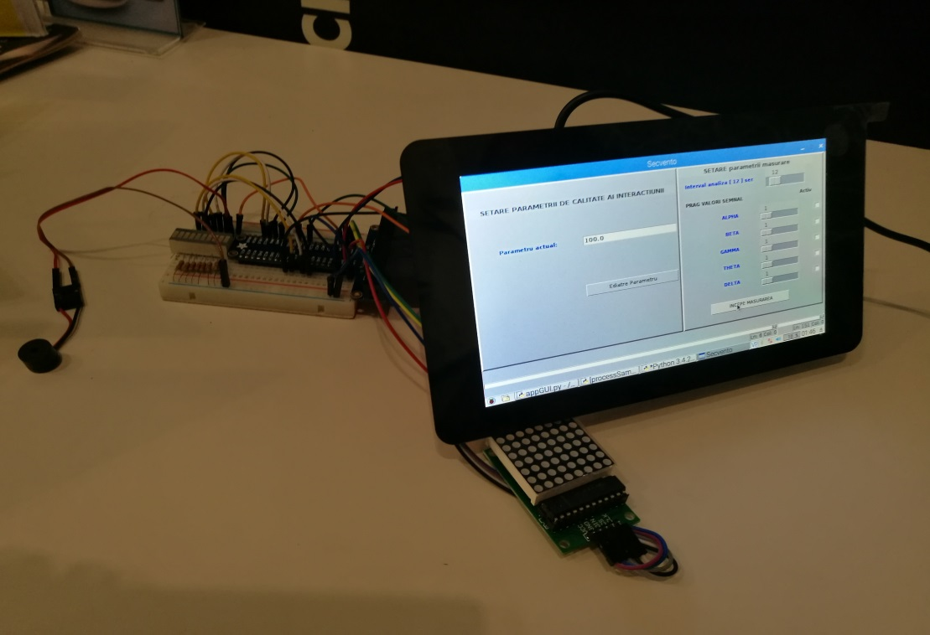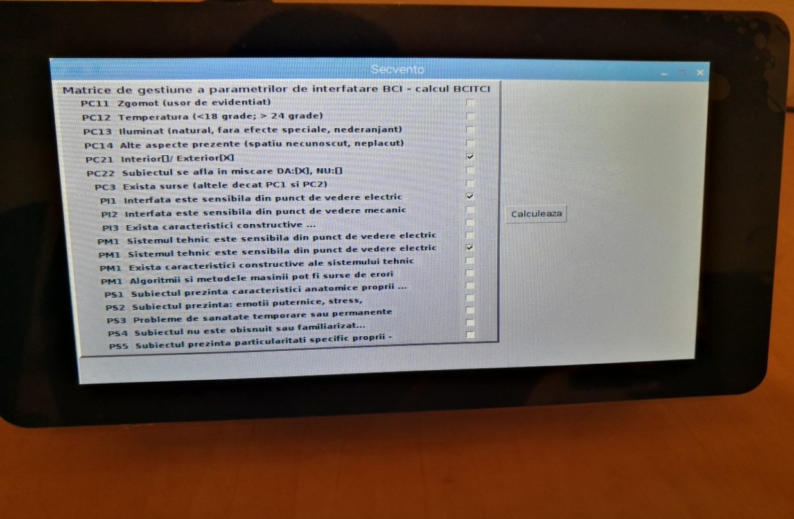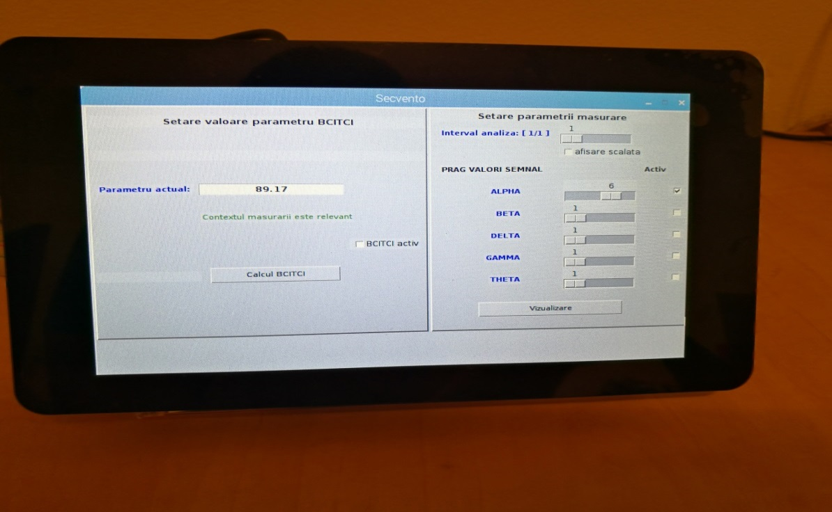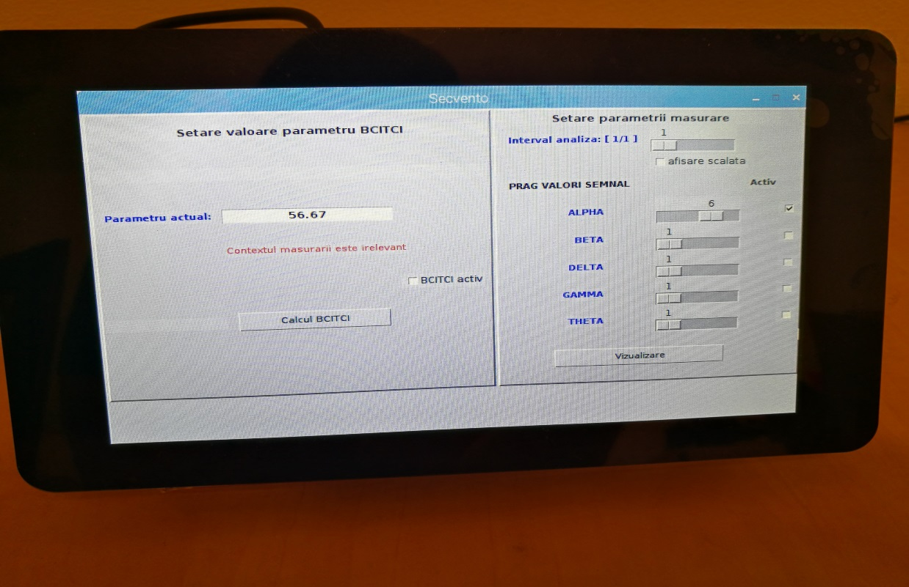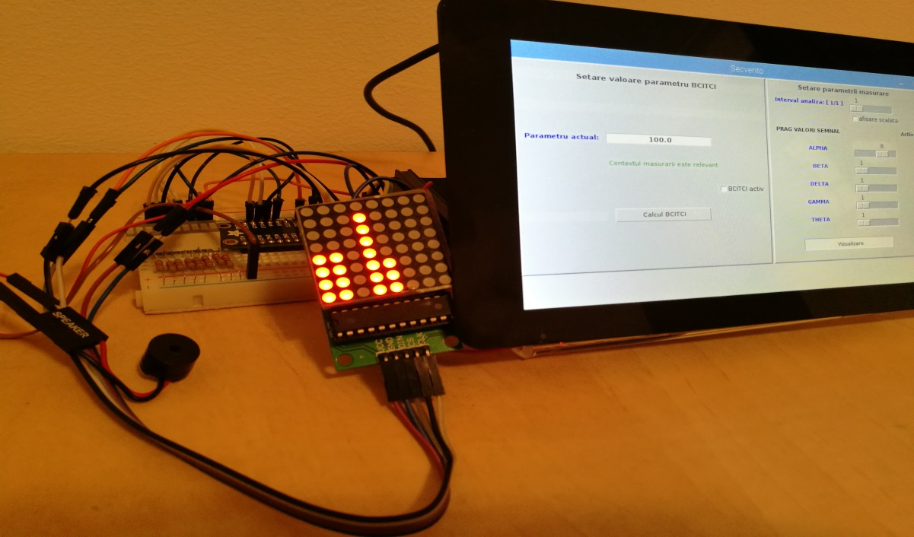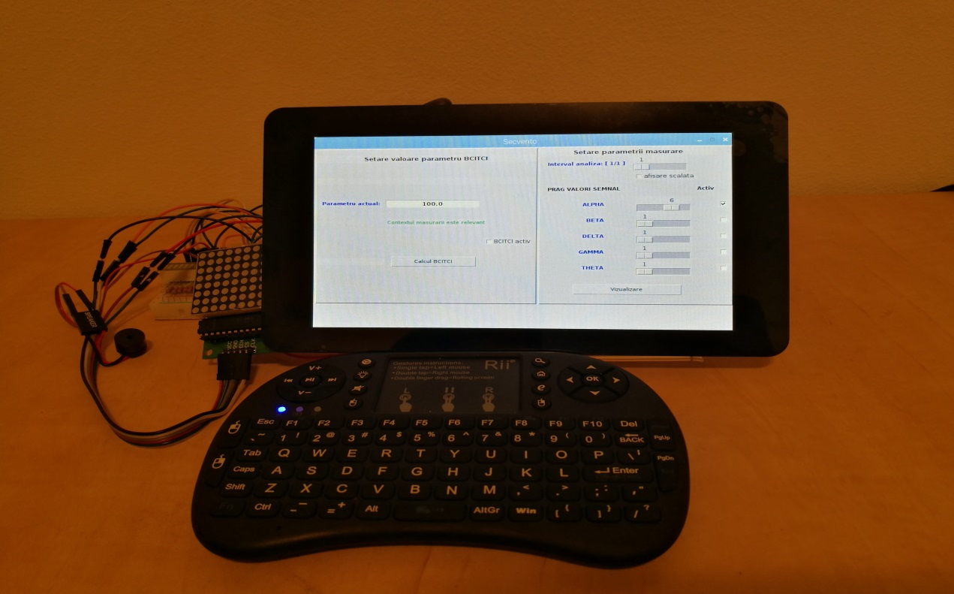

(fotografii, desene, fise de post, materiale de presa, procese tehnologice etc).

